2023年广西初中学业水平考试
生物学
（满分120分，考试时间120分钟）
注意事项：
1．答题前，考生务必将姓名、准考证号填写在试卷和答题卡上。
2．考生作答时，请在答题卡上作答（答题注意事项见答题卡），在本试卷、草稿纸上作答无效。
3．考试结束后，将本试卷和答题卡一并交回。
生物学部分
三、单项选择题（本大题共15小题，每小题2分，共30分。在每小题列出的四个备选项中，只有一项符合题目要求，错选、多选或未选均不得分。）
1. 酸奶是中国传统发酵食品，营养丰富、易消化吸收。夏天，在家中自制的酸奶，最适宜的保存方式是（ ）
A. 煮沸杀菌 B. 冰箱冷藏
C. 脱水干燥 D. 高盐防腐
2. 到了冬季，狼会集群生活，形成一个有“首领”、有“分工”并能利用各种信息交流保持联系的群体。狼群的这种行为属于（ ）
A. 繁殖行为 B. 攻击行为
C. 社会（社群）行为 D. 防御行为
3. 如图为白头叶猴，属于我国一级珍稀濒危动物，是广西特有的物种。该动物的主要特征是：体表被毛；胎生，哺乳。据此可知，白头叶猴属于（ ）
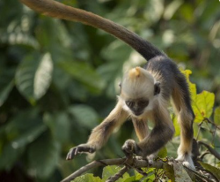
A. 两栖动物 B. 爬行动物
C. 鸟类 D. 哺乳动物
4. 青春期是青少年生长发育的黄金时期，生理和心理都会发生显著变化。下列做法不利于青少年健康成长的是（ ）
A. 摄入充足营养 B. 集中精力专注学业
C. 拒绝与异性交往 D. 了解遗精和月经知识
5. 据《现代实用中药》介绍，蟋蟀具有利尿消肿的功效。它的发育过程经历卵、若虫和成虫三个阶段。以下昆虫发育过程也经历这三个阶段的是（ ）
A. 蜜蜂 B. 家蚕
C. 蝗虫 D. 蝴蝶
6. 俗话说：“民以食为天，食以安为先。”食品安全关乎全民生命安全和身体健康。下列不能销售的商品是（ ）
A. 保质期内的果汁 B. 有检疫印章的鲜肉
C. 有生产许可证的面包 D. 刚刚喷洒农药的蔬菜
7. 小林同学使用显微镜观察人的血细胞涂片，依次观察到视明甲、视野乙，如图所示。下列叙述正确的是（ ）
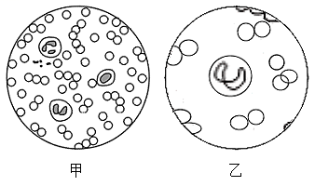
A. 甲的放大倍数比乙的大
B. 甲的细胞个数比乙的多
C. 不需要移动血细胞涂片
D 不需要调节细准焦螺旋
8. 某班级开展“学安全用药、会急救方法”主题班会，同学们各抒己见。下列说法错误的是（ ）
A. 超量用药身体康复更快
B. 骨折的部位不能随意移动
C. 对症用药更能发挥药物效果
D. 发现有人溺水立即大声呼救
9. 为应对全球气候变化，彰显大国责任担当，我国政府提出了2030年前实现“碳达峰”和2060年前实现“碳中和”的目标。实现该目标，主要从减少二氧化碳的排放与增加二氧化碳的吸收两方面入手。下列举措不利于达成目标的是（ ）
A. 大力植树造林 B. 进行垃圾分类
C 倡导节约资源 D. 将工业污水直接排放到河流中
10. “十月怀胎，一朝分娩”，母亲生育不容易。下列叙述错误的是（ ）
A. 母体决定胎儿性别
B. 母体接触辐射可能引起胎儿心血管畸形
C. 二手烟中有害物质可能影响胎儿的发育
D. 母体通过胎盘、脐带为胎儿输送营养和排出废物
11. 骨能中的造血干细胞通过细胞分裂和细胞分化不断产生新的血细胞，如图所示。图中表示细胞分化的是（ ）
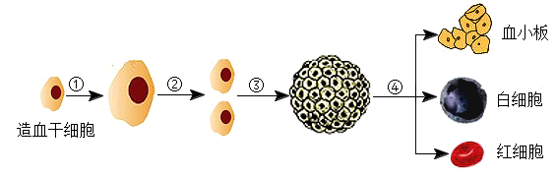
A. ① B. ② C. ③ D. ④
12. 图为生活在某区域的几种灵长类动物的进化历程图，下列叙述错误的是（ ）
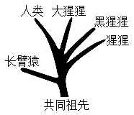
A. 人类与长臂猿的亲缘关系最近
B. 大猩猩的形态结构比长臂猿复杂
C. 灵长类动物由共同祖先进化而来
D. 人类位于灵长类动物进化的最高等级
13. 广西壮族自治区疾病预防控制中心提醒，各地要做好甲型流感（由甲型流感病毒引起，简称“甲流”）的预防，建议勤洗手、戴口罩，及时接种疫苗，出现症状早就医。下列叙述正确的是（ ）
A. 甲流疫苗属于抗体
B. 甲流病毒没有细胞结构
C. 接种新冠疫苗能抵抗甲流病毒
D. 未患甲流戴口罩是为了控制传染源
14. 端午节是我国传统节日，人们有挂艾草、划龙舟、包粽子的习俗。下列叙述正确的是（ ）
A. 划龙舟只需要人体运动系统参与
B. 粽子中的糯米主要来自水稻种子的胚
C. 艾草植株结构和功能的基本单位是细胞
D. 与艾草植株相比，人特有的结构层次是组织
15. 6月6日为“全国爱眼日”，为了理解眼卫生保健知识，老师组织同学们依据物理成像原理制作了一个可调节的眼球结构成像模型。用注射器控制水透镜中水的含量，调节水透镜的曲度（向内推注射器加水，水透镜曲度变大，向外拉则变小），改变成像的焦距。图表示正常眼球的成像。下列叙述正确的是（ ）
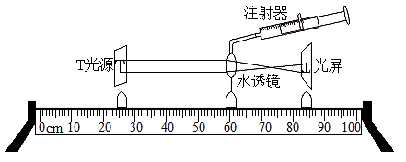
A. 光屏模拟视觉形成的神经中枢
B. 注射器模拟睫状体对晶状体的调节作用
C. 模拟看近处时的晶状体变化，向外拉注射器
D. 模拟课间远眺时的晶状体变化，向内推注射器
四、综合题（本大题共5小题，每空1分，共30分。）
16. 广西是我国鲜食玉米的主产区之一，将种植鲜食玉米作为振兴乡村的特色产业。鲜食玉米与普通玉米相比，具有甜、糯、嫩、香等特点，经济价值较高。为提高鲜食玉米的产量，需要理解它的三大生理过程（如图甲所示）及其开花结果（如图乙所示）的有关知识。请据图回答下列问题。
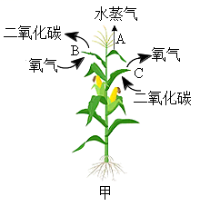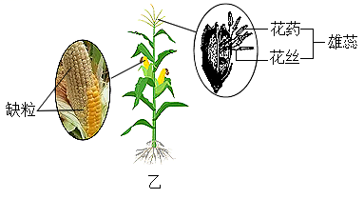
（1）鲜食玉米植株生长过程中，根从土壤吸收的水分，绝大部分通过[A]______过程促进水分和无机盐在植物体内的运输。鲜食玉米的“甜、糯”与______（填字母）过程合成的有机物有关，进行这一过程的场所是______（填“叶绿体”或“线粒体”）。
（2）自然状态下，花粉从雄蕊的______中散放出来，落到雌蕊柱头上，完成受精后结出果穗。鲜食玉米果穗偶有缺粒现象（如图6乙所示），主要是由于______不足引起的。为了减少缺粒现象，人们常常给鲜食玉米植株进行人工辅助授粉，以提高产量。
（3）增施农家肥可以提高鲜食玉米的产量，原因是__________________（答一点即可）。
17. 阅读下列材料并回答问题。
材料一 塑料制品在农业生产中广泛使用，如一次性地膜、塑料大棚等。塑料垃圾经微生物的分解后可转变为微塑料颗粒（直径介于0．1微米～5毫米）。微塑料颗粒能通过生态系统的食物链进入动植物体，难以分解不易排出；也可通过生物圈的水循环从湖泊、河流生态系统进入海洋生态系统，成为全球生态安全的隐患。
材料二 在乡村，由于污水处理设施建设滞后，人们常常将未经处理的生活污水、人畜粪便直接排入湖泊、河流，导致浮游植物急剧繁殖，水质恶化，鱼虾死亡。1983年，我国政府把沼气工程列入“农村能源”发展计划并实施，利用甲烷菌等微生物发酵作用，将生活垃圾、人畜粪便中的有机物转变为清洁能源——沼气。发酵产生的沼液、沼渣又可作为猪牛饲料、鱼的饵料、作物肥料等，农民依赖砍伐树木、采集林草植被获取能源等问题也得到了解决。计划实施至今，农村生态环境得以不断改善。
（1）据材料一分析，微塑料颗粒是影响动植物和人体生活的______（填“生物”或“非生物”）因素，在生态系统中会沿着____________不断积累，原因是微塑料颗粒在动植物体内________________________。
（2）据材料二分析，生态系统的______能力是有限的。
（3）据材料一、二综合分析，能分解垃圾和人畜粪便的微生物是生态系统组成成分中的______，“农村能源”发展计划能改善生态环境的原因是____________（答一点即可）。
18. 近年来，广西各地出现“马拉松热”，人们对马拉松运动的热情高涨。长时间高强度的运动，营养物质的补充至关重要。图为人体部分系统（器官）及生理活动示意图（图中①～⑨表示相关的结构）。请据图回答下列问题。
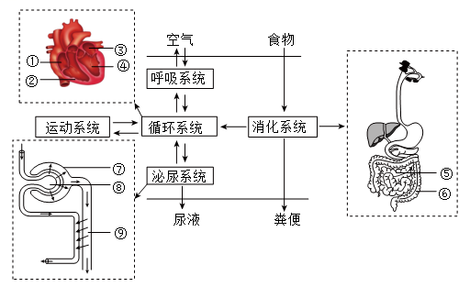
（1）为顺利完成比赛，运动员食用了营养丰富早餐。营养早餐主要在______（填序号）被消化吸收。被吸收的营养物质进入______系统，由静脉回流到心脏，最先进入心脏的______（填序号）。
（2）比赛过程中，运动员呼吸深度和频率逐渐增大，促进人体与外界进行气体交换，完成气体交换的主要器官是______。运动过程中产生的尿素等废物随血液进入肾单位，经过了⑧的______作用，最终随尿液排出体外。
（3）比赛过程中，运动员会根据自身实际情况和赛道环境的变化，思考调整比赛策略。这主要是在______系统的调节下完成。
19. 番茄是一种常见蔬菜，紫茎和绿茎是一对相对性状，由一对基因（显性基因用A表示，隐性基因用a表示）控制，某研究小组用紫茎番茄和绿茎番茄进行杂交实验。子一代全为紫茎，如图所示。请回答下列问题。
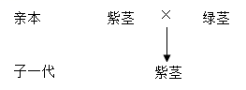
（1）番茄的染色体主要由DNA和蛋白质组成，其中起遗传作用的物质是______，亲子代番茄间遗传物质传递的“桥梁”是精子和______。
（2）据图分析，番茄的紫茎和绿茎这对相对性状中，隐性性状是______。子一代紫茎番茄的基因组成是______。
（3）普通番茄的种子经过太空射线照射后播种，可选育出太空番茄。目前为止，我国已选育出多种太空番茄。某太空番茄含糖量高于普通番茄，这种变异是由遗传物质改变引起的，属于______（填“可遗传”或“不可遗传”）变异；这种太空番茄可利用组织培养技术快速繁殖，该生殖方式不经过两性生殖细胞结合，由母体直接产生新个体，属于______。
20. 马铃薯是由地下匍匐茎膨大形成的。马铃薯芽眼萌发会产生毒素，致使马铃薯不宜食用。为了更好地储藏马铃薯，减少浪费，广西某中学研究小组设计实验，探究温度对某种食用马铃薯储藏期的影响，实验方案及结果如下表所示。请回答下列问题。
组别 | 马铃薯数量（个） | 实验处理 | 芽眼开始萌发所需时间（天）
A | 20 | 25℃（常温） | 12
B | 20 | 4℃（低温） | 22

（1）【提出问题】温度对马铃薯储藏期有影响吗？
【作出假设】____________________________________________________________。
（2）【制定并实施计划】本实验的变量是______。选取马铃薯时，A、B两组数量、大小、品质、芽眼数相同：其它环境条件相同且适宜。观察记录每个马铃薯上的第一个芽眼开始萌发所需时间，统计并计算各组的______，得出实验结果，如上表所示。
（3）【分析结果，得出结论】根据实验结果可知，______条件下马铃薯储藏期更长，从呼吸作用角度分析，该条件下马铃薯储藏期更长的原因是__________________。
（4）【进一步探究】除温度外，影响马铃薯储藏期的因素可能还有____________（答一点即可）。

